TUẦN 10+11+12
BÀI 5: SỬ DỤNG BÀN PHÍM(3 Tiết)
I. YÊU CẦU CẦN ĐẠT
1. Kiến thức, kĩ năng
- Chỉ ra được khu vực chính của bàn phím và gọi được tên các hàng phím.
- Biết vị trí đặt các ngón tay trên hàng phím cơ sở và bước đầu hình thành về cách gõ bàn phím.
- Học sinh biết được cách sử dụng bàn phím đúng và khoa học.
- Biết sử dụng phần mềm để luyện gõ 10 ngón.

2. Năng lực, phẩm chất
- Năng lực tự chủ và tự học: Tự học tập, nghiên cứu bài học và trả lời các yêu cầu của GV.
- Năng lực giao tiếp và hợp tác: Hợp tác, trảo đổi với bạn trong học tập.
- Năng lực giải quyết vấn đề và sáng tạo: Biết suy luận trả lời các câu hỏi mà giáo viên giao.
- Nhân ái: Yêu thương đoàn kết với bạn bè, giúp đỡ bạn trong học tập.
- Chăm chỉ: Chăm học, chăm làm, hăng say học hỏi và nhiệt tình giơ tay phát biểu bài.
II. ĐỒ DÙNG DẠY HỌC
1. Giáo viên: Kế hoạch bài dạy, Bài giảng Powerpoint, Máy tính, máy chiếu, sách giáo khoa.
2. Học sinh: Sách giáo khoa, vở ghi
III. CÁC HOẠT ĐỘNG DẠY HỌC
TIẾT 1
Ngày dạy:6,7,9/11/2023
Hoạt động của giáo viên | Hoạt động của học sinh
1. Khởi động(5p)
- GV tổ chức cho HS chơi trò chơi: Ô cửa bí mật gồm 4 câu hỏi:  + Câu 1. Biểu tượng mũi tên  trên màn hình nền em gọi là gì?  + Câu 2.Để nhập văn bản vào máy tính, em sử dụng bộ phận nào?  + Câu 3. Dùng ngón tay trỏ nhấn nút trái chuột nhanh hai lần liên tiếp. Đó là thao tác gì với chuột?  + Câu 4. Em sử dụng thao tác nào để di chuyển 1 biểu tượng từ vị trí này sang vị trí khác trên màn hình nền?  - GV yêu cầu HS nhìn lên màn hình Tivi và cho biết đó là bộ phận gì của máy tính để bàn.  - GV nhận xét và dẫn dắt vào bài mới | - HS tham gia trò chơi lựa chọn đáp án đúng để lật mở ô cửa.  + Đáp án: A. Con trỏ chuột.  + Đáp án:C. Bàn phím.  + Đáp án: B. Nháy đúp chuột.  + Đáp án: D.Kéo thả chuột.  - 1 HS trả lời và 1 HS nhận xét  - HS lắng nghe
2. Khám phá(20p)
1. Bàn phím máy tính  Hoạt động 1:Tìm hiểu về bàn phím máy tính  - GV gọi 1 HS đọc yêu cầu.  - GV mời 1 HS trả lời  - GV hỏi: Khu vực số 2 là khu vực gì của bàn phím máy tính?  - GV nhận xét, tuyên dương và chốt ý  * Tìm hiểu khu vực chính của bàn phím  - GV yêu cầu HS quan sát hình 32 SGK và cho biết khu vực chính của bàn phím có mấy hàng phím? Gồm những hàng phím nào?  - GV nhận xét – tuyên dương và chốt ý  - GV yêu cầu HS thảo luận cặp đôi: Chỉ ra và đọc đúng tên 5 hàng phím trên khu vực chính của bàn phím.  - GV quan sát và theo dõi giúp đỡ HS  - GV mời 2 cặp đôi trình bày trước lớp  - GV nhận xét - tuyên dương  - GV chia lớp làm 2 đội và tổ chức chơi trò chơi “Gọi tên hàng phím”  - GV nhận xét - tuyên dương  - GV hỏi: Trên hàng phím chứa phím cách có phím dài nhất gọi là phím gì?  - GV yêu cầu HS sờ các phím trên hàng phím cơ sở và cho biết: Hàng phím cơ sở có gì đặc biệt?  - GV nhận xét - tuyên dương và chốt ý  * Cách đặt tay trên bàn phím  - GV hỏi: Vị trí xuất phát để đặt tay lên bàn phím khi gõ là hàng phím nào?  - GV yêu cầu HS đặt tay lên hàng phím cơ sở, hai ngón trỏ đặt lên 2 phím có gờ(F,J), hai ngón cái đặt vào phím cách, các ngón còn lại đặt lên các phím như hình 33.  - GV cho HS thực hành đặt tay lên bàn phím  - GV quan sát và sửa sai cho HS  - GV mời 1 đại diện HS lên thực hành  - GV nhận xét và tuyên dương  - GV yêu cầu HS quan sát hình 33 và cho cô nhận xét bàn phím và ngón tay có gì đặc biệt?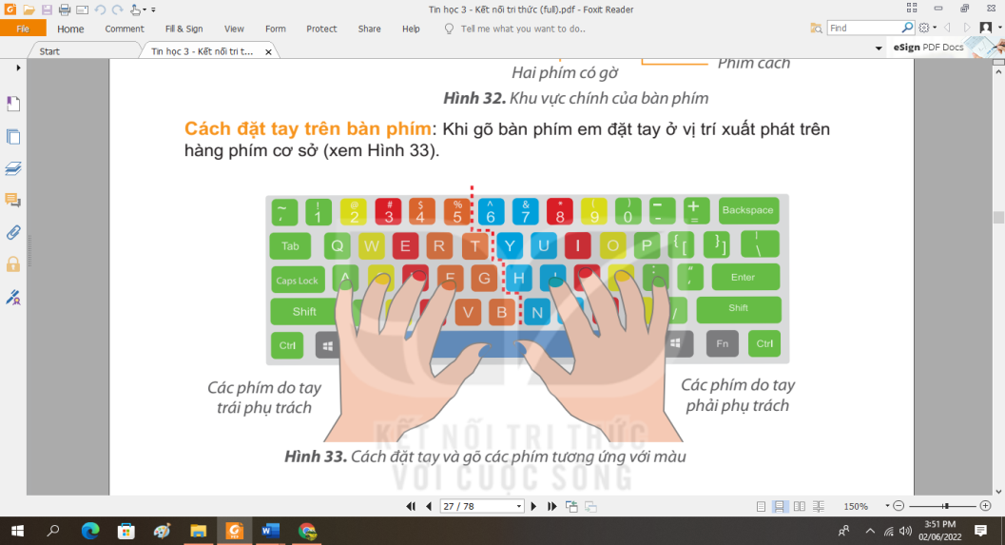  - GV nhận xét- tuyên dương và chốt ý giải thích thêm về cách gõ phím theo đúng ngón tay. | - HS đọc yêu cầu: Quan sát bàn phím và các khu vực của bàn phím ở Hình 31, em hãy chỉ ra khu vực nào có nhiều phím nhất?  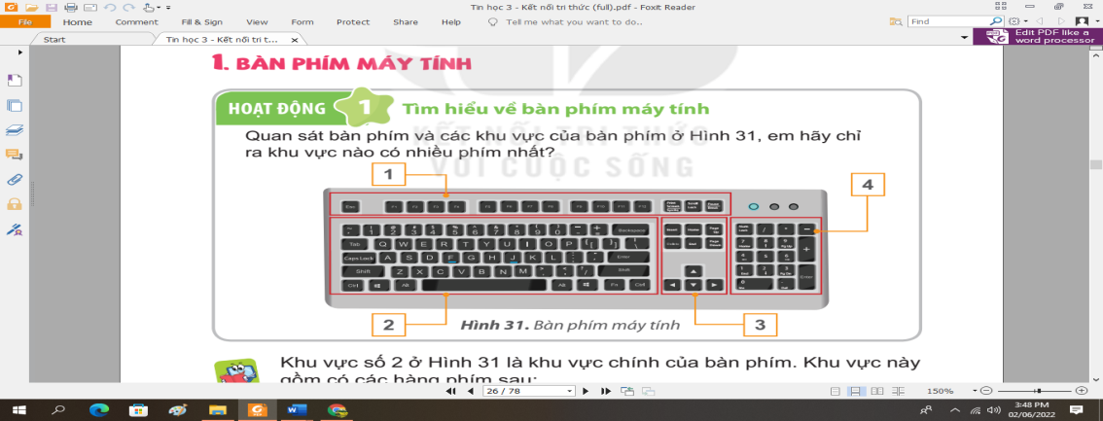  - 1 HS trả lời: Khu vực số 2  - 1 HS khác nhận xét  - HS trả lời: Khu vực chính  - HS lắng nghe  - HS trả lời: khu vực chính của bàn phím có 5 hàng phím: hàng phím số, hàng phím trên, hàng phím cơ sở, hàng phím dưới và hàng phím chứa phím dấu cách  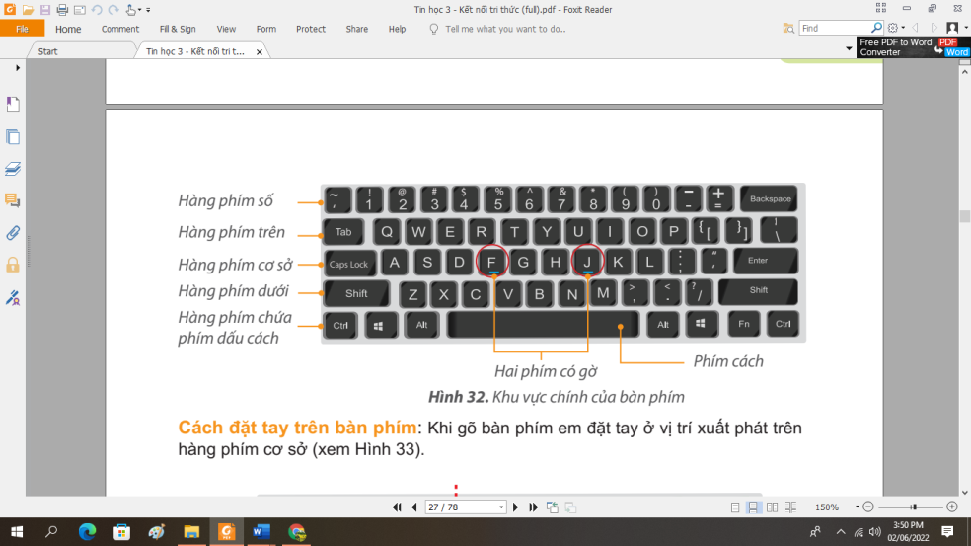  - HS lắng nghe  HS thảo luận nhóm đôi theo yêu cầu của GV  - 2 cặp trình bày và các cặp đôi còn lại nhận xét  - HS lắng nghe  - 2 đội cùng tham gia trò chơi  - HS lắng nghe  - HS trả lời: phím dấu cách  - HS trả lời: 2 phím F và J có gờ.  - 1 HS nhận xét  - HS lắng nghe  - HS trả lời: Hàng phím cơ sở  - HS nghe và làm theo yêu cầu của GV  - HS thực hành  - HS quan sát nhận xét  - HS lắng nghe  -1 HS trả lời và 1 HS khác nhận xét  - HS lắng nghe
3. Luyện tập(5p)
- GV tổ chức cho HS trả lời 1 số câu hỏi để củng cố kiến thức  + Câu 1.Trong khu vực chính của bàn phím có mấy hàng phím?  + Câu 2.Các phím F,J thuộc hàng phím nào?  + Câu 3. Trong hình sau, ngón tay nào đã đặt sai vị trí xuất phát trên hàng phím cơ sở?  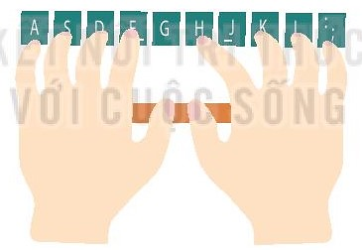  + Câu 4. Khi gõ xong, các ngón tay của em phải đặt ở hàng phím nào?  - GV nhận xét | -HStham gia bằng hình thức giơ thẻ  + Đáp án: C. 5  + Đáp án: B. Hàng phím cơ sở  + Đáp án: B. Ngón trỏ tay phải  + Đáp án: A.Hàng phím cơ sở  - HS lắng nghe
4. Vận dụng(5p)
- Em hãy thực hành gõ các phím theo đúng ngón tay.  - Nhận xét tiết học và dặn dò | - HS thực hành  - HS lắng nghe
TIẾT 2
Ngày dạy:13,14,16/11/2023
Hoạt động của giáo viên | Hoạt động của học sinh
1. Khởi động(5p)
- GV tổ chức cho HS chơi trò chơi: Ai nhanh ai đúng gồm 3 câu hỏi:  + Hãy cho biết khu vực chính của bàn phím có mấy hàng phím?  + Kể tên các hàng phím của khu vực chính.  + Nhắc lại cách đặt tay trên bàn phím.  - GV nhận xét, chốt kiến thức HS cần ghi nhớ và dẫn dắt vào bài mới | - Học sinh trả lời.  - HS nhận xét.  - HS lắng nghe
2. Khám phá(5p)
- YC học sinh đặt tay đúng trên bàn phím  - Quan sát – hướng dẫn.  - Hướng dẫn học sinh luyện gõ với phần mềm Kiran’s Typing Tutor.  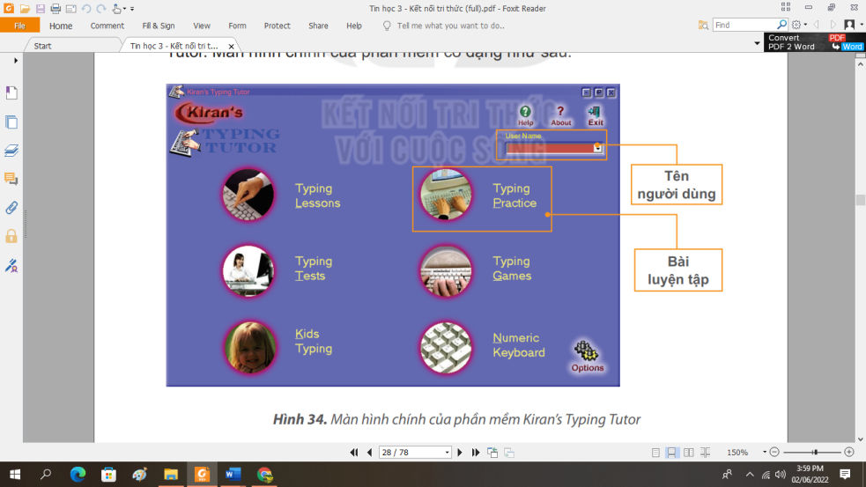  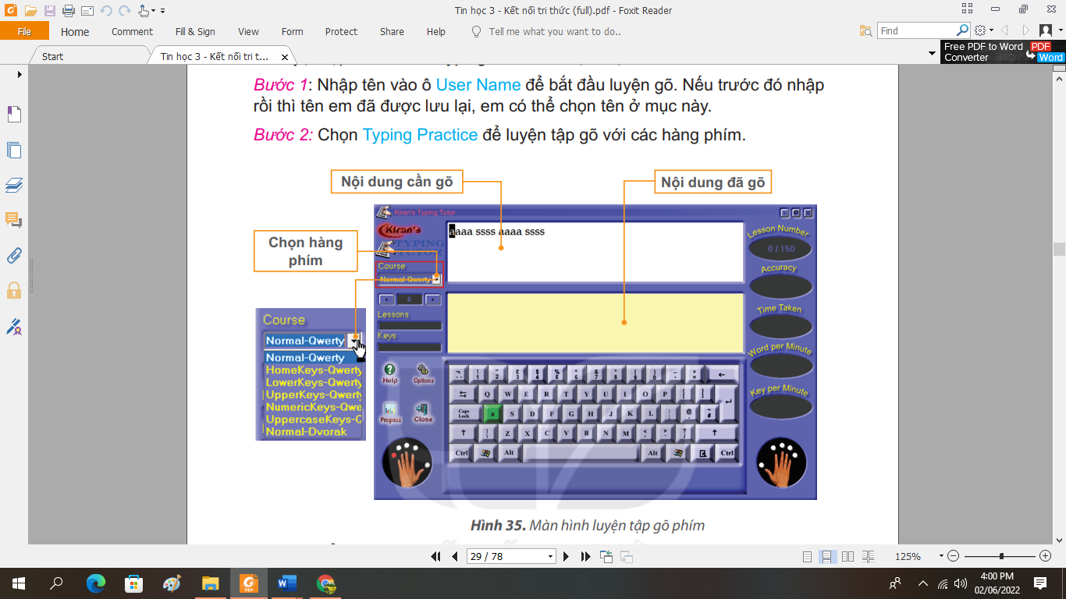  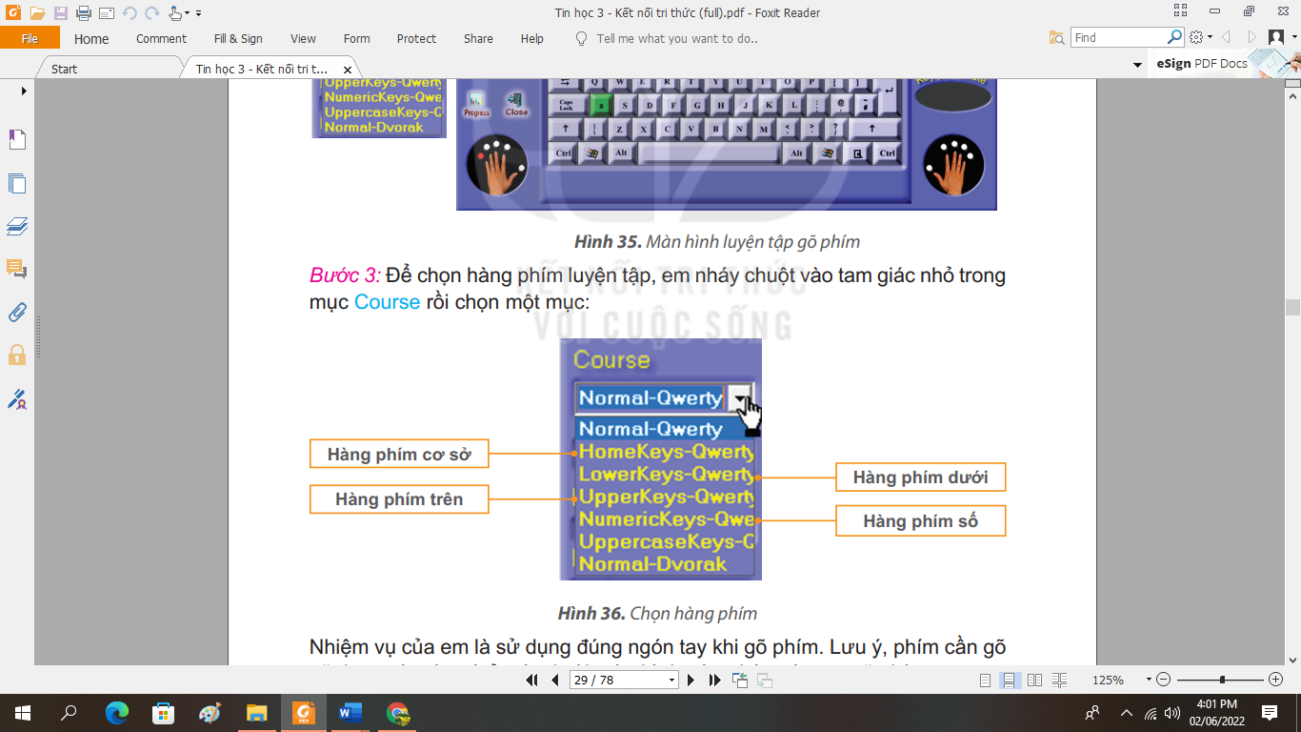  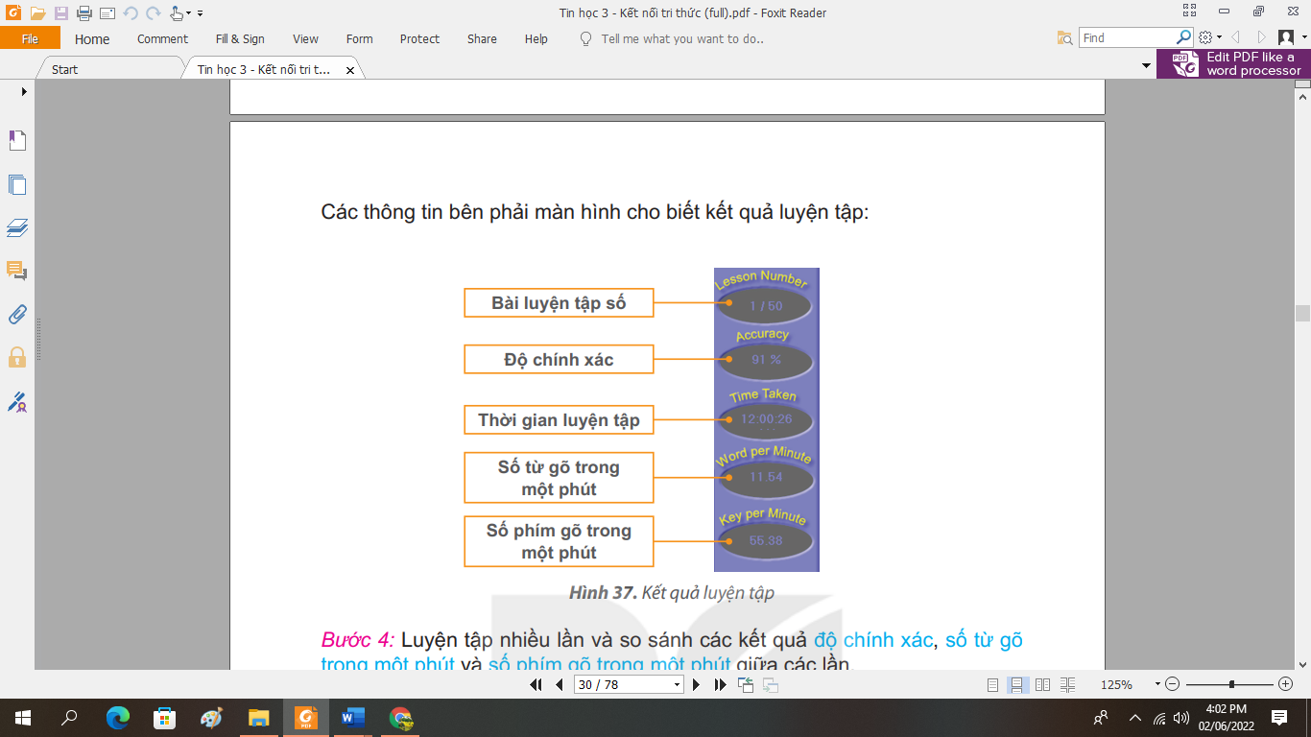 | - Hs thực hiện  - Hs quan sát.
3. Luyện tập, thực hành (25p)
- YC học sinh thực hành luyện tập và so sánh kết quả với bạn bên cạnh.  - GV nhận xét – tuyên dương.  - Nhận xét tiết học và dặn dò | - Thực hành.  - So sánh kết quả với bạn.  - HS lắng nghe
TIẾT 3
Ngày dạy:20,21,23/11/2023
Hoạt động của giáo viên | Hoạt động của học sinh
1. Khởi động(5p)
- GV tổ chức cho HS chơi trò chơi: Ai nhanh ai đúng gồm 3 câu hỏi:  + Hãy cho biết khu vực chính của bàn phím có mấy hàng phím?  + Kể tên các hàng phím của khu vực chính.  + Nhắc lại cách đặt tay trên bàn phím.  - GV nhận xét, chốt kiến thức HS cần ghi nhớ và dẫn dắt vào bài mới | - Học sinh trả lời.  - HS nhận xét.  - HS lắng nghe
2. Luyện tập, thực hành(15p)
1. YC học sinh làm phần luyện tập câu 1 trang 29 SGK  - GV nhận xét, tuyên dương  2. GV yêu cầu HS cùng nhau thảo luận làm bài tập sách bài tập trang 20,21  - GV cho 1 số nhóm báo cáo kết quả  - GV nhận xét – tuyên dương. | - HS trả lời, HS khác nhận xét  - HS lắng nghe  - Học sinh tiến hành thảo luận nhóm  - Đại diện nhóm đứng lên trả lời  - Các nhóm khác nhận xét  - Lắng nghe
3. Vận dụng (15p)
- GV hướng dẫn HS thực hành luyện gõ 10 ngón trên trang luyengo10ngon.vn  - YC học sinh thực hành luyện tập và so sánh kết quả với bạn bên cạnh.  - GV nhận xét – tuyên dương.  - Nhận xét sau tiết dạy, dặn dò về nhà. | - HS quan sát theo dõi  - Thực hành.  - So sánh kết quả với bạn.  - HS lắng nghe  - HS lắng nghe, rút kinh nghiệm
IV. ĐIỀU CHỈNH SAU BÀI DẠY(Nếu có)

